**森林火险气象等级预报**

2025年05月11日

**湖南省气象台 签发：陈静静**

一、未来三天天气预报

**11日晚至13日白天受槽后偏北气流控制，全省以晴天间多云天气为主；13日晚至14日受高空槽和低空切变线共同影响，湘西局地有大雨，其他地区多云转小到中等阵雨。具体预报如下：**

**今天晚上至明天白天**，晴天间多云；南风2～3级；最高气温28～31℃；最低气温13～17℃。

**12日晚上至13日白天**，晴天转多云，其中湘西北局地有阵雨；南风2～3级；最高气温30～34℃；最低气温15～18℃。

**13日晚上至14日白天**，湘西、湘北阴天有中到大雨，其他地区多云转阵雨；南风2～3级；最高气温湘西、湘北26～30℃，其他地区30～32℃；最低气温19～23℃。

二、未来三天森林火险气象等级预报

**12日**，全省大部分地区森林火险气象等级较低。（图1)

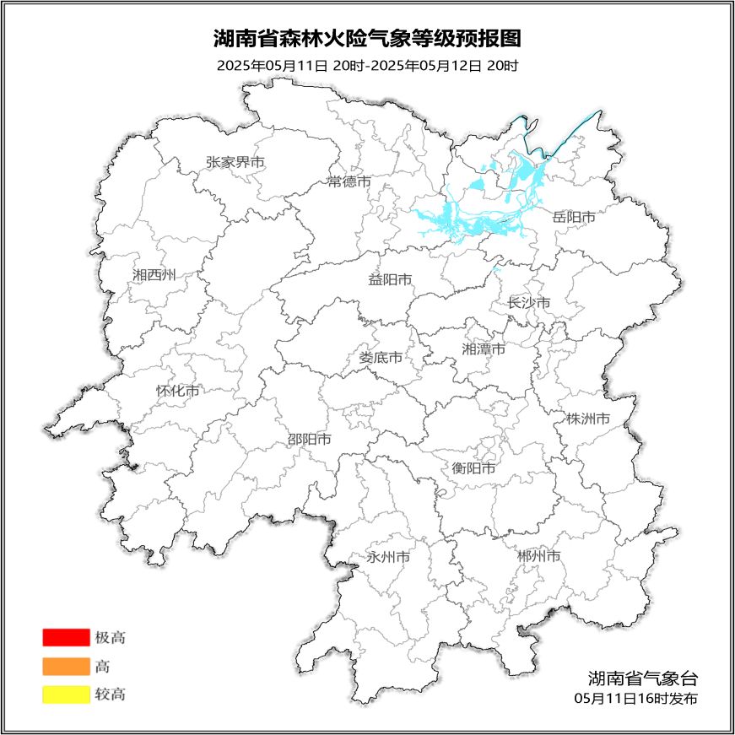

**图1 湖南森林火险气象等级预报（05月12日）**

**13日**，全省大部分地区森林火险气象等级较低。（图2)

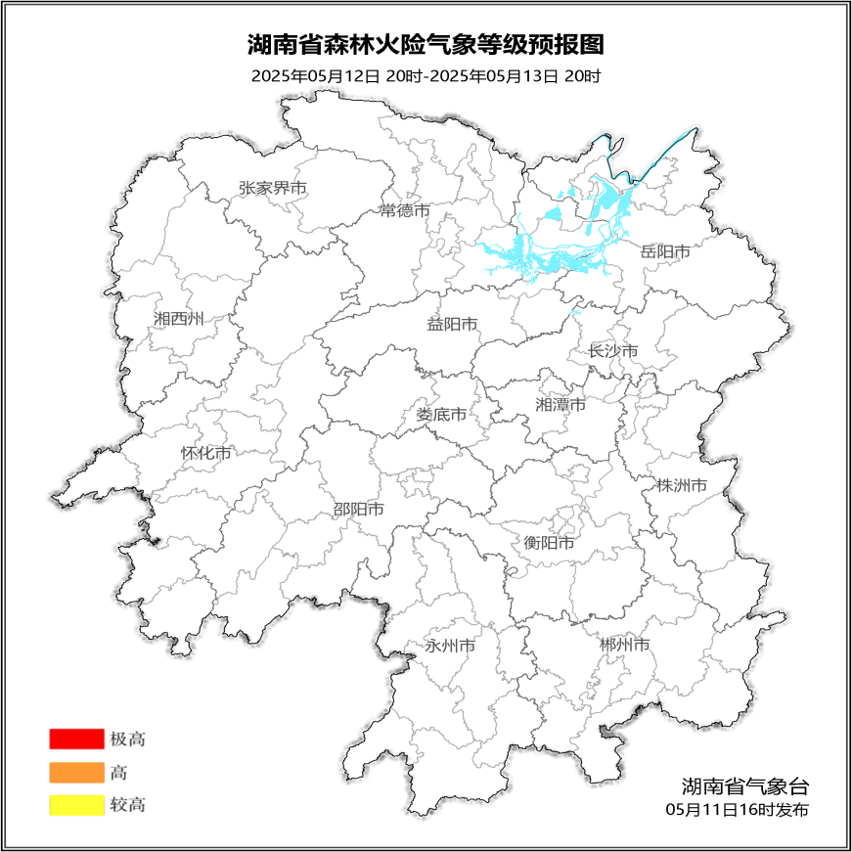

**图2 湖南森林火险气象等级预报（05月13日）**

**14日**，全省大部分地区森林火险气象等级较低。（图3)

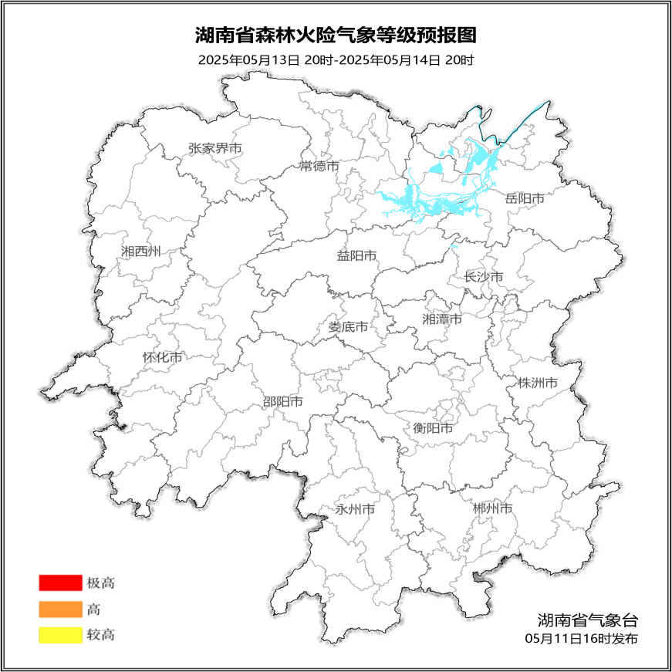

**图3 湖南森林火险气象等级预报（05月14日）**

三、关注与建议

未来三天，全省大部分地区森林火险气象等级较低。

湖南省气象台